Tugas pertemuan 5

Nama : Fathurrohman

NPM : 252310040

Kelas : TI-25-PA2

Link Github :

Hasil Screenshot:

Tampilan 1:

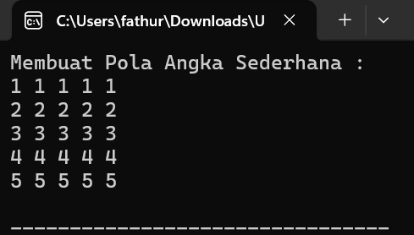

Tampilan 2:

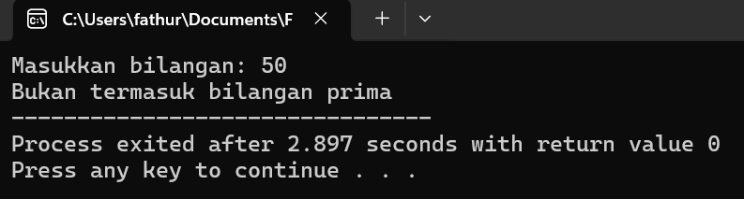

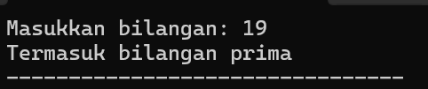

Tampilan 3 :

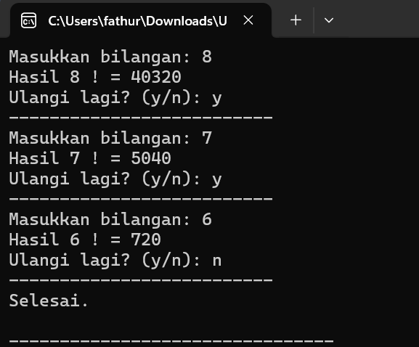

Tampilan 4 :

